Mongodb sources :

Mongodb shell :
o, linux 64bit https://docs.mongodb.com/manual/tutorial/install-mongodb-on-linux/
wget https://fastdl.mongodb.org/linux/mongodb-linux-x86_64-3.2.7.tgz
tar -zxvf mongodb-linux-x86_64-3.2.7.tgz
mv mongodb-linux-x86_64-3.2.7.tgz mongodb-org
export PATH=<mongodb-install-directory>/mongodb-org/bin:$PATH

Téléchargement des sources mongodb
https://www.mongodb.com/download-center

en cas de problemes:
https://glenngeenen.be/untitled/

Installation 100 % fonctionnelle sur mint :
http://www.tobias-rienmueller.de/install-mongo-3-0-db-on-linux-mint-17/
et donne → MongoDB shell version: 3.2.7

MongoDB avec Python : pymongo
pip install pymongo==2.8
Installation
https://docs.mongodb.com/ecosystem/drivers/python/
Tutoriel utilisation pymongo :
http://api.mongodb.com/python/current/tutorial.html
Do not install the “bson” package. PyMongo comes with its own bson package; doing “easy_install bson” installs a third-party package that is incompatible with PyMongo : https://pypi.python.org/pypi/pymongo
This bson package is designed for Python 3, and will not work with Python 2! : https://pypi.python.org/pypi/bson/1.1.0

Pour installer bson avec PyMongo :
→ http://stackoverflow.com/questions/35254975/import-error-no-module-named-bson :
sudo apt-get purge python-pymongo puis sudo apt-get install python-pymongo

ATTENTION : Il faut installer la version 2.8 de pymongo sinon la connexion à distance ne fonctionne pas
ATTENTION : Avec la version 2.8 de pymongo, il ne faut pas utiliser collection.insert_one(mon_json) ; il faut utiliser collection.insert(mon_json)
Sur AWS :
se connecter à l'instance MongoDB de Hadj (avec pour ip 52.19.117.122) :
$ chmod 600 *.pem
$ ssh -i innopolis-backoffice.pem ubuntu@52.19.117.122
Une fois conecté, on a : ubuntu@ip-172-31-11-88:~$
Pour obtenir, le port et les données hôte de la base : $ mongod
On obtient :
ubuntu@ip-172-31-11-88:~$ mongod
mongod --help for help and startup options
Tue Jul 5 13:39:43.239 [initandlisten] MongoDB starting : pid=18506 port=27017 dbpath=/data/db/ 64-bit host=ip-172-31-11-88
Tue Jul 5 13:39:43.240 [initandlisten] db version v2.4.6
Tue Jul 5 13:39:43.240 [initandlisten] git version: b9925db5eac369d77a3a5f5d98a145eaaacd9673
Tue Jul 5 13:39:43.240 [initandlisten] build info: Linux ip-10-2-29-40 2.6.21.7-2.ec2.v1.2.fc8xen #1 SMP Fri Nov 20 17:48:28 EST 2009 x86_64 BOOST_LIB_VERSION=1_49
Tue Jul 5 13:39:43.240 [initandlisten] allocator: tcmalloc
Tue Jul 5 13:39:43.240 [initandlisten] options: {}
Tue Jul 5 13:39:43.254 [initandlisten] exception in initAndListen: 10309 Unable to create/open lock file: /data/db/mongod.lock errno:13 Permission denied Is a mongod instance already running?, terminating
Tue Jul 5 13:39:43.254 dbexit:
Tue Jul 5 13:39:43.254 [initandlisten] shutdown: going to close listening sockets...
Tue Jul 5 13:39:43.254 [initandlisten] shutdown: going to flush diaglog...
Tue Jul 5 13:39:43.254 [initandlisten] shutdown: going to close sockets...
Tue Jul 5 13:39:43.255 [initandlisten] shutdown: waiting for fs preallocator...
Tue Jul 5 13:39:43.255 [initandlisten] shutdown: lock for final commit...
Tue Jul 5 13:39:43.255 [initandlisten] shutdown: final commit...
Tue Jul 5 13:39:43.255 [initandlisten] shutdown: closing all files...
Tue Jul 5 13:39:43.255 [initandlisten] closeAllFiles() finished
Tue Jul 5 13:39:43.255 [initandlisten] shutdown: removing fs lock...
Tue Jul 5 13:39:43.255 [initandlisten] couldn't remove fs lock errno:9 Bad file descriptor
Tue Jul 5 13:39:43.255 dbexit: really exiting now
Lancement de mongo en ligne de commande shell : $ mongo
https://docs.mongodb.com/manual/reference/mongo-shell/
On obtient : >
Lister les bases de données : http://stackoverflow.com/questions/25947929/how-to-list-all-databases-in-the-mongo-shell
> show dbs
ou
> show databases
Ajouter et/ou utiliser une base de données spécifique :
> use « nom de la database »
Lister les tables/collections d'une base: http://stackoverflow.com/questions/8866041/how-to-list-all-collections-in-the-mongo-shell
> db.getCollectionNames()

Voir le contenu entier d'une collection :

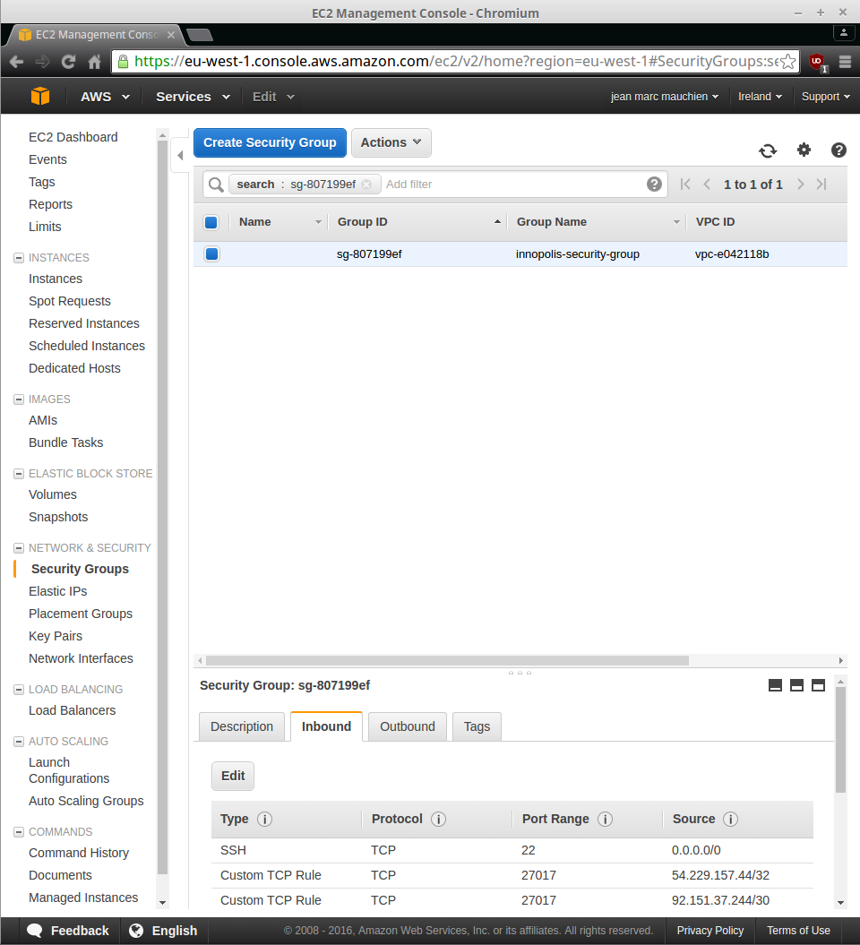
Pour se connecter à distance à l'instance Amazon contenant MongoDB :
En ligne de commande shell :
mongo 52.19.117.122
ou
mongo 52.19.117.122/<database name>

Avant tout il faut donner les droits à l'adresse IP voulant s'y connecter en modifiant avec l'interface graphique amazon les droits TCP pour le port 27017 :
(pour récupérer l'adresse ip du pc actuel, http://whatismyipaddress.com/ip-lookup )

Comme précisé au point 3 http://docs.aws.amazon.com/quickstart/latest/mongodb/test.html
Attention : il faut changer les adresses ip si le pc se connecte au wifi

